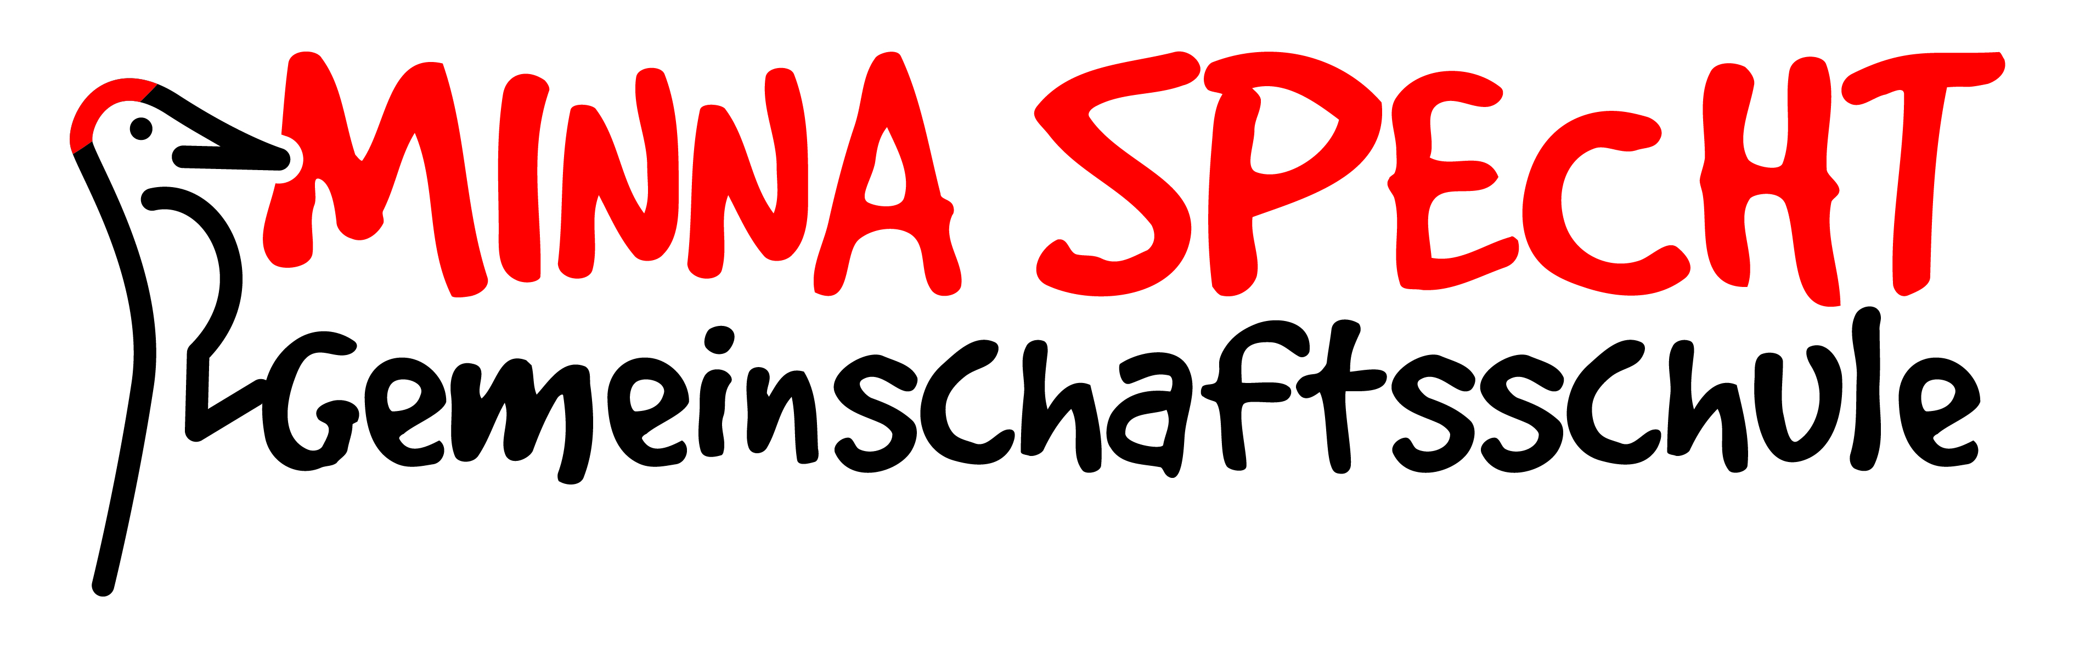
Schüleranmeldung Klasse 5

Schülerdaten
Zuname |  | Vorname
Geschlecht | □ weiblich □ männlich
Geburtstag |  | Geburtsort

Straße/Hausnummer

PLZ/Wohnort
Telefon
E-mail
Bekenntnis | □ kath. □ ev. □ Sonstiges:
Religionsunterricht | □ kath. □ ev. □ kein Religionsunterricht
Staatsangehörigkeit | □ deutsch. Sonstiges:
2.Staatsangehörigkeit
Alltagssprache zu Hause
Name der abgebenden Schule
Wir sind damit einverstanden, dass uns die abgebende Grundschule weitere Infos über ihr Kind zukommen lässt. Name Grundschulklassenlehrer:
Wichtige Informationen zur Förderung und Unterstützung des Schülers:
□ LRS (ggf. wann und wo getestet)
□ Gesundheitliche Einschränkungen
□ ADHS
□ Kind in psycholog. Behandlung
 | 1. Erziehungsberechtigter | 2. Erziehungsberechtigter
Zuname
Vorname
Geschlecht | □ weiblich □ männlich | □ weiblich □ männlich
Straße/Hausnummer
PLZ/Wohnort
Handy
Masernimpfung (Nachweispflicht erfüllt) |  | □ ja □ nein
Mein Kind darf über die Mittagszeit (13.10–14.10Uhr) n. Hause gehen und wir als Erziehungsberechtigte übernehmen die Aufsichtspflicht. Mein Kind soll dann auch nicht auf dem Schulgelände sein, weil die Lehrer dies nicht wissen und keine Aufsicht führen können |  | □ ja □ nein
(Datum, Unterschrift)
Bitte beachten Sie die Rückseite ➔
➔
➔

Klassenzusammensetzung
Wir setzen unsere Klassen sorgfältig zusammen und versuchen eine erfolgversprechende Mischung von Schülern zu erreichen. Deshalb bitten wir hier um ehrliche Informationen über individuelle Stärken und besonderen Förderbedarf ihres Kindes.

Mein Kind kann besonders gut:

Besonderen Förderbedarf hat mein Kind im Bereich:

Noten: (freiwillige Angabe)

Mathematik: Deutsch: Sachunterricht:

Bitte ankreuzen
○ Mein Kind ist meist motiviert und fleißig und lernt leicht.
○ Mein Kind muss man motivieren

○ Mein Kind kann schon ruhig am Platz sitzen und arbeiten.
○ Mein Kind läuft manchmal noch herum oder stört andere mit Nebentätigkeiten, Nebengesprächen…

○ Mein Kind kann gut selbstständig arbeiten.
○ Mein Kind braucht beim selbstständigen Arbeiten noch Hilfe.

○ Mein Kind kann bei schwierigen Aufgaben durchhalten.
○ Meinem Kind fällt es noch schwer, bei schwierigeren Aufgaben durchzuhalten.

○ Mein Kind kann sich gut konzentrieren.
○ Mein Kind ist leicht ablenkbar.

Wünsche nach bestimmten Mitschülern:

Grundschulempfehlung:

○ Werkrealschule/Hauptschule oder Gemeinschaftsschule
○ Realschule/Werkrealschule/Hauptschule oder Gemeinschaftsschule
○ Gymnasium/Realschule/Werkrealschule/Hauptschule oder Gemeinschaftsschule

Über die Schulordnung und die pädagogischen Maßnahmen der GMS werden wir in Kenntnis gesetzt und werden die Schule in ihrer pädagogischen Arbeit unterstützen.
Schule funktioniert besonders gut, wenn Eltern, Schüler und Lehrer zusammenarbeiten. Wenn Sie Ihr Kind bei uns anmelden, gehen wir davon aus, dass Sie sich für unser Schulleben interessieren und sich einbringen: Sie nehmen an den klasseninternen Präsentationsabenden und Veranstaltungen teil, Sie bringen sich in Veranstaltungen des Elternbeirats und des Fördervereins ein, sind auch hin und wieder bereit, einen Beitrag zu einem Buffet zu leisten oder bei Veranstaltungen mitzuarbeiten....

